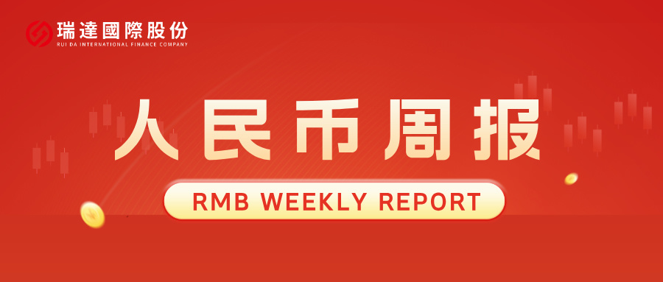
- 上周行情回顾
周五（4月24日）美元兑人民币中间价报6.8674，调升24个基点，累计调降52个基点。港交所美元兑人民币期货主力合约CUSF2606收涨0.19%，新交所美元兑离岸人民币期货主力合约UCM26收涨0.28%。
美元兑在岸人民币收报6.8342，美元兑离岸人民币收报6.8342，在当周分别上涨0.18%和上涨0.26%。欧元兑人民币报8.0030、英镑兑人民币报9.2138、日元兑人民币报4.2796、澳元兑人民币报4.8738，在当周分别跌0.80%、跌0.45%、跌1.00%和跌0.43%。
上周央行公开市场累计进行了170亿元7天期逆回购操作，当周央行公开市场有30亿元逆回购到期，因此净投放140亿元。
- 消息回顾
1、欧盟《工业加速器法案》对外商投资电池、电动汽车、光伏、关键原材料行业以及公共采购等设置限制性要求。商务部表示，中方建议删除歧视性要求。如果欧方无视中方建议，执意推动其成法，并因此损害中方企业利益，中方将不得不进行反制。
2、中国人民银行党委书记、行长潘功胜要求，推动央行事业高质量发展。立足中国人民银行职责，深入分析经济金融问题背后的政绩观问题，从严从实落实中央巡视、审计等整改，持续整治金融机构“内卷式”竞争，高质量统筹做好金融“五篇大文章”，积极稳妥推动地方政府融资平台债务和中小金融机构风险化解，对相关领域非法金融活动保持高压打击态势，持续优化央行县域金融管理和服务。
3、伊朗已通过斡旋方向美国提出一项分三阶段推进的谈判框架，若美国接受这一方案，谈判即可恢复。第一阶段重点是结束美以侵略，确保战火不会在伊朗和黎巴嫩重燃。第二阶段重点围绕霍尔木兹海峡管理。第三阶段将涉及伊朗核计划。伊朗外长阿拉格齐表示，美方已请求谈判，伊方正在进行评估。俄罗斯总统普京称，将尽全力维护伊朗及该地区其他国家的利益。美国国务卿鲁比奥表示，伊朗重开霍尔木兹海峡的提议不可接受。
4、美国总统特朗普接受福克斯新闻采访，认为伊朗战争很快就会结束，美国将取得胜利。特朗普表示，如果伊朗想谈判，可以给美方打电话，希望伊朗聪明一点。特朗普此前宣布取消美方代表赴巴基斯坦与伊朗会晤的行程，称此行浪费太多时间在旅途上。伊朗外长阿拉格齐向巴基斯坦递交停战条件，包括在霍尔木兹海峡实施新的法律制度、获得赔偿、确保不再发动军事侵略、解除海上封锁等。
- 相关图表
图表 1 美元兑人民币中间价
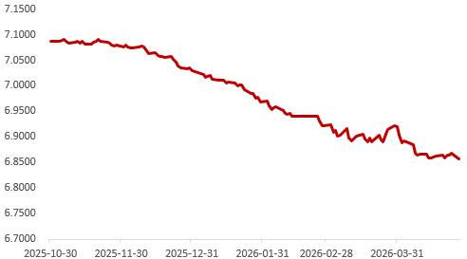
资料来源：iFinD，瑞达国际
图表 2 港交所美元兑人民币期货CUS主连收盘价
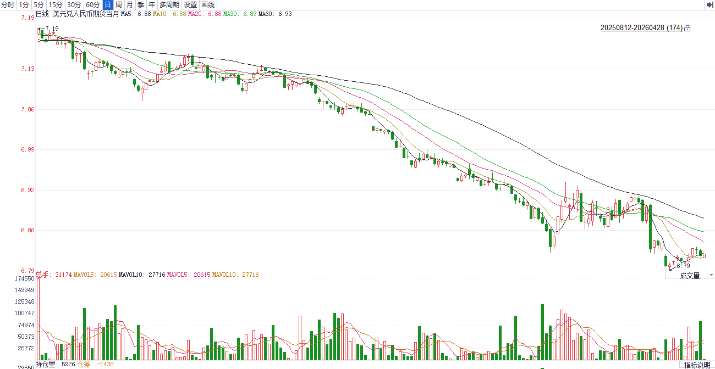
资料来源：iFinD，瑞达国际
图表 3 港交所美元兑人民币期货CUS涨跌幅（%）
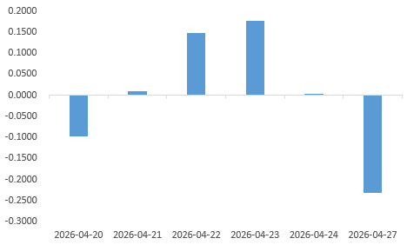
资料来源：iFinD，瑞达国际
图表 4 新交所美元兑人民币期货UC主连收盘价
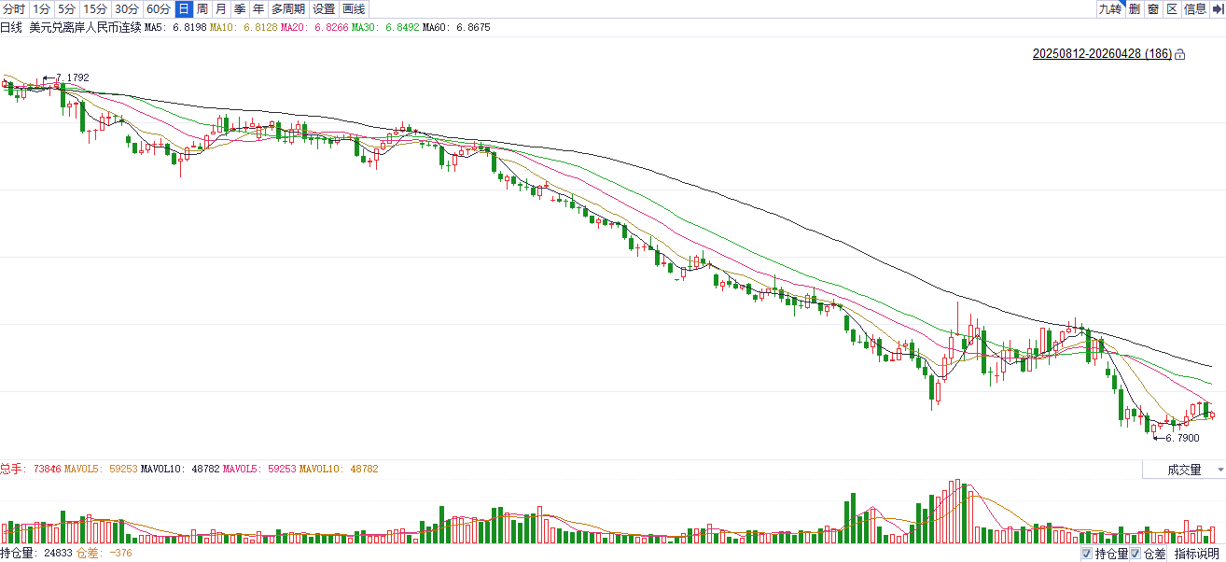
资料来源：iFinD，瑞达国际
图表 5 新交所美元兑人民币期货UC涨跌幅（%）
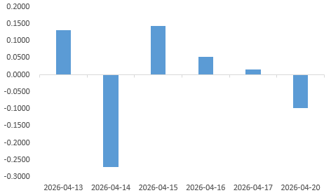
资料来源：iFinD，瑞达国际
图表 6 在岸、离岸人民币及价差

资料来源：iFinD，瑞达国际
- 后市展望
美国3月零售数据创逾一年最大涨幅，虽主要受伊朗战争推升燃油价格所推动，但剔除主要推动项后仍显韧性，居民消费尚未呈现显著走弱迹象。美国4月标普全球制造业PMI高于预期，商品与服务价格录得阶段新高，进一步强化市场对再通胀风险的定价。地缘方面，美伊停火谈判反复拉锯，美国虽暂缓对伊军事打击，但伊方否认谈判进展，避险资金短期仍对美元形成边际支撑，美元短期或延续震荡趋势。
国内端，制造业PMI作为经济景气度的“风向标”，3月景气度迅速回暖，环比回升1.4%至50.4%，时隔两个月重返荣枯线以上，标志着制造业景气度触底反弹，主要受节后企业全面复工复产推动。具体来看，生产指数升至51.4%，新订单指数跃至51.6%，均进入扩张区间，显示生产活动加快、市场需求明显改善；而新出口订单指数虽仍在收缩区间，但环比大幅回升4.1个百分点，或反映外需边际改善。装备制造业、高技术制造业涨幅持续亮眼，其PMI分别为51.5和52.1，持续带动整体制造业好转。生产经营活动预期指数为53.4，较上月仍小幅上升，反映制造业企业对节后市场发展有信心，后续在海外经济体韧性足的背景下有望进一步改善，2026年我国出口仍将保持较高增速。整体来看，地缘局势动荡未定导致避险情绪反复，人民币兑美元汇率波动持续加剧，料维持宽幅震荡趋势。

△ 免责声明
此报告由瑞达国际所编制。本报告采用之资料及意见均相信可靠及准确，但本公司并不对各分析或有关资料之可靠性及准确性作出全面性保证。本报告只供客户或读者作参考之用，客户或读者不应完全依靠本报告内容作为投资准则。
本报告之资料及意见如有任何更改，恕不另行通知。本报告并非及并无意图构成任何作价或招揽进行买卖本报告 提及的商品。本公司不会对任何因依靠本报告作出任何买卖而引致之任何损失承担任何责任。



24小时客服电话： 00852 - 25342000/86 - 13603059885
24小时传真电话： 00852 - 25632368
客服邮箱： cs@ruida- int . com
客服QQ： 203195058/2938472186
网址：www. ruida- int . com
地址: 香港湾仔菲林明道8号大同大厦17楼05 - 06室

